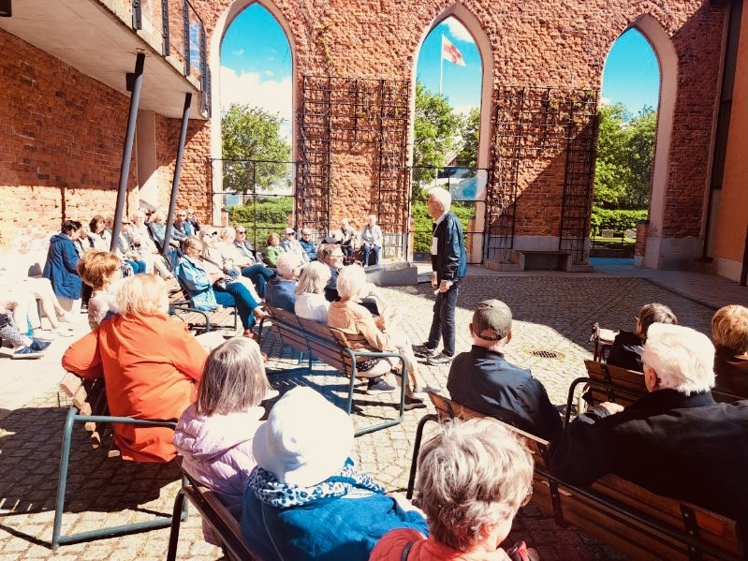
”I denna ljuva sommartid….” ville vi 50 personer sjunga, vi som deltog i SPF Seniorerna Glada Hudiks resa den 2 juni. Solsken, grönska, blommande syrener och fruktträd förgyllde vår färd. Efter gott fika i Trönö nya kyrka, berättade folkbildaren Jan-Erik Berger den intressanta historien om kyrkan. 1895 stod en kyrka i nygotisk stil klar. Tyvärr brann den ner 1998 och allt som fanns kvar av den tegelröda kyrkan, var några murar och ett relikskrin. Återbyggnaden blev klar 2001. Mellanrummet mellan tornet och kyrkorummet är en stor vacker plats. Det ljusa, vackra, fyrkantiga kyrkorummet pryds av fina konstverk, bl a en altartavla i guldmosaik gjord av Signe Persson-Melin. Många av textilierna är tillverkade av kvinnor. Den vackra, ovanliga träkronan har Trönö-bon Jan Skärdin gjort. En mycket vacker och ovanlig kyrka. Jan-Erik berättade också lite om sitt engagemang för Ukraina. Han reser dit med framför allt sjukvårdsmateriel. Det går inte att föreställa sig hur fasansfullt kriget är. Vi påminns om hur bra vi har det i Sverige. För oss väntade därefter lunch i fiskeläget Skärså, där det 1925-1950 fanns ett 60-tal fiskare, konservfabrik, skola, mm. Nu finns endast en yrkesfiskare. Restaurang Albertina serverade oss olika sorters lax, bl a varmrökt, pepparlax och grillad fjäll röding, goda såser, potatis och sallad. En riktigt god måltid! Vi tackar Thomas och AnnBritt från Hudiktaxi. Hudik Taxi bjöd på bussresan. Stort tack! Tack också till vår duktiga och trevliga resegrupp - Elisabeth, Inger och Ingrid. En mycket lyckad resa! Eva Rennerfelt

